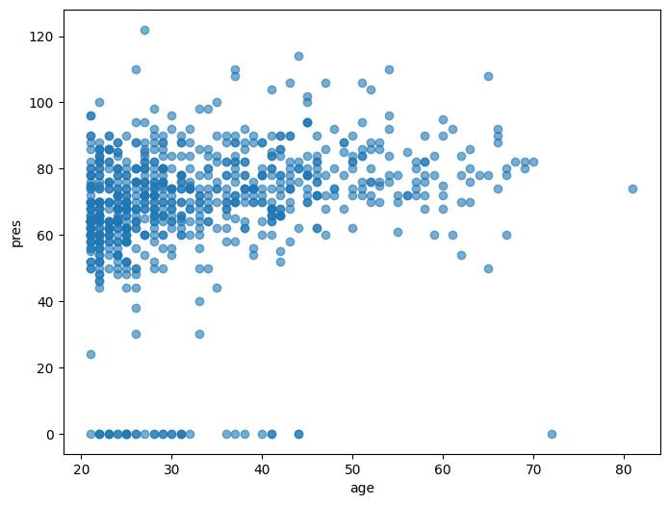**עבודה בגרפים- אלמוג קרטה**

בחרתי במחקר המציג נתונים על סוכרת. מתוך הנתונים שניתנו לי בחרתי לבדוק את הקורלציה שבין הגיל ללחץ הדם הדיאסטולי.

ראשית, ניתן לראות כי קיים ריכוז גבוה של נקודות בגילאים הצעירים. לפיכך, ניתן להסיק כי חלק גדול מהנבדקים היה צעיר. בגילאים המבוגרים יותר, לחץ הדם נוטה להיות גבוה יותר ומשתנה במידה רבה יותר בין הנבדקים. הגרף מציג כי אכן קיימת קורלציה במידה מסוימת בין העלייה בגיל לעלייה בלחץ הדם. עם זאת, המגמה אינה אחידה ואינה לינארית.

הגרף הנ"ל מהווה פתח למחקר עתידי בנושא. הגרף אינו מציג נתונים חד משמעיים, אך מעלה את השאלה האם עלייה בגיל מובילה לעלייה בלחץ דם והאם ניתן למנוע אותו בגיל מוקדם יותר. לחץ דם הוא אחד מגורמי הסיכון לסוכרת. הבנה מעמיקה יותר של גורם סיכון זה עשוי לסייע להפחתת הופעת מחלת הסוכרת בקרב אנשים.

*יש לציין כי קיימים ערכים חריגים של לחץ דם 0.